Приложение 1
Коррозия вокруг нас.
На улицах и стройплощадках Москвы нередко можно увидеть образцы разрушения металла под действием окружающей среды.

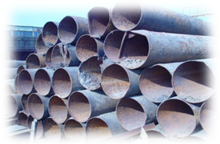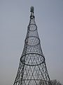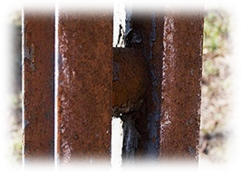

Не пощадила коррозия и металлоконструкции первой радиобашни на Шаболовке, разработанную инженером В. Г. Шуховым. Трансляция радиопередач с уникальной антенной башни ведется с марта 1922 года.
Как вы думаете, какие факторы окружающей среды могли быть причиной коррозии металлов?

